Представление категорийных данных в виде таблиц и диаграмм
В предыдущей заметке таблицы и диаграммы применялись для представления числовых данных. Однако часто данные носят не числовой, а категориальный характер. В этой заметке изучаются способы организации и представления категорийных данных в виде таблиц и диаграмм.
Вернемся к анализу доходности взаимных фондов. Кроме среднегодовой доходности фонды характеризуются риском, связанном с инвестированием в эти фонды. Взаимные фонды могут иметь очень низкий, низкий, средний, высокий и очень высокий риск. При работе с категорийными переменными данные сначала заносятся в сводную таблицу, а затем графически представляются в виде гистограмм, круговых диаграмм или диаграмм Парето.
Сводная таблица
По внешнему виду сводная таблица для категорийных данных напоминает распределение частот для числовых данных. Чтобы проиллюстрировать процесс ее построения, рассмотрим данные о классификации взаимных фондов по уровню риска (рис. 1).
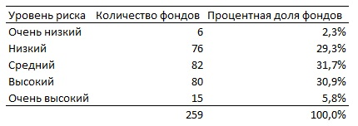
Рис. 1. Уровень риска 259 взаимных фондов. Частоты и процентные доли
Линейчатая диаграмма
Информацию, содержащуюся в таблице (рис. 1), можно представить в виде линейчатой диаграммы (рис. 2), в которой каждая категория элементов изображается в виде столбца. Высота столбца равна частоте или процентной доле элементов выборки, относящихся к данной категории.
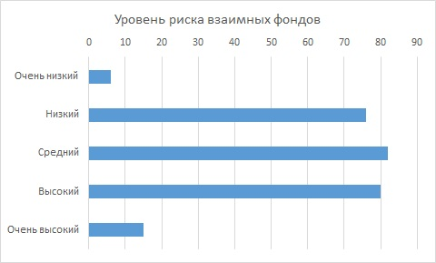
Рис. 2. Линейчатая диаграмма, отображающая уровень риска фондов
Круговая диаграмма
Существует еще один весьма популярный способ отображения информации, содержащейся в сводной таблице, — круговая диаграмма (рис. 3). При построении круговых диаграмм используется тот факт, что угол окружности равен 360°. Круг разделяется на секторы, углы которых соответствуют процентным долям каждой категории. Например, на рис. 3 показан сектор, соответствующий доле взаимных фондов с низким риском, которая равна 29,3%. При построении круговой диаграммы величина 360° умножается на 0,293. В результате образуется сектор, угол которого равен 105,6°. Как видим, круговая диаграмма позволяет отразить долю каждой категории в общем «пироге».
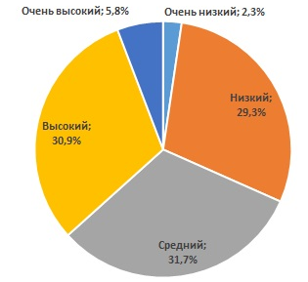
Рис. 3. Круговая диаграмма, отображающая уровень риска фондов
Цель графического представления данных — точность и ясность. Например, рис. 2 и 3 отображают одинаковую информацию. Какой из двух видов диаграмм предпочесть — дело вкуса. В частности, некоторые исследования показывают, что люди труднее воспринимают круговые диаграммы. Оказывается, человеку намного проще интерпретировать разницу между высотами столбцов в линейчатых диаграммах, чем углы секторов в круговых диаграммах. Обратите внимание на то, что по рис. 3 нелегко определить, какая из категорий фондов больше — с низким, средним или высоким уровнем риска. В то же время по линейчатой диаграмме легко определить, что доля фондов со средним уровнем риска больше, чем доли фондов с высоким и низким уровнями риска.
С другой стороны, круговые диаграммы четко демонстрируют, что сумма долей всех категорий равна 100%. Таким образом, выбор диаграммы является субъективным и часто зависит от предпочтений пользователя. Если необходимо сравнивать доли категорий, лучше применять линейчатые диаграммы. Если важно продемонстрировать вклад долей отдельных категорий в общий «пирог», лучше использовать круговые диаграммы.
Диаграмма Парето
Существует более информативный способ графического изображения категорийных данных — диаграмма Парето. Она особенно полезна, если количество категорий велико. Диаграмма Парето — это особая разновидность вертикальной диаграммы, в которой категории приводятся в порядке убывания их частот одновременно с полигоном накопленных частот. Это позволяет выделить наиболее важные категории из большого количества менее значимых групп. Диаграмма Парето получила широкое распространение при анализе производственных процессов и контроле качества (см., например, АВС-анализ и принцип Парето для бизнеса).
Например, для построения Диаграммы Парето на основе данных рис. 1, необходимо отсортировать строки по убыванию, и одновременно отобразить как количество фондов в каждой категории, так и интегральный процент (рис. 4).
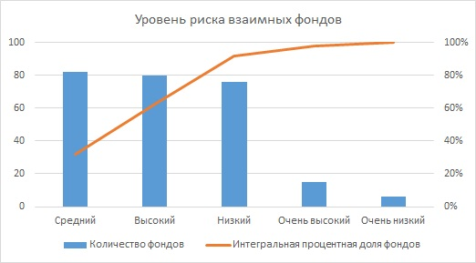
Рис. 4. Диаграмма Парето, отображающая специфику фондов
Надо отметить, что в Excel2013 предоставляется стандартная возможность построения таких комбинированных диаграмм (рис. 5). Если же у вас Excel2007, то вам придется помучиться (см., например, Диаграмма Excel с двумя осями ординат).
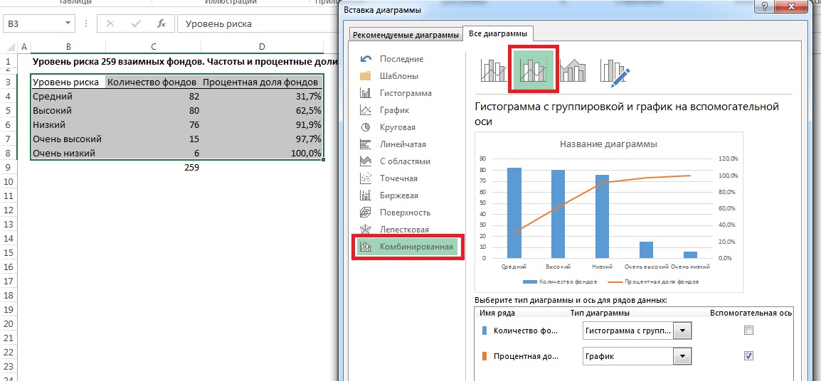
Рис. 5. Построение комбинированной диаграммы
Представление двумерных категорийных данных
Довольно часто необходимо анализировать пары категорийных переменных. Для этого используют таблицы сопряженности признаков и нормированные диаграммы.
Таблица сопряженности признаков. Чтобы можно было одновременно анализировать две категорийные переменные, образующие пару, используются таблицы перекрестной классификации с двумя входами, или таблицы сопряженности признаков (их также называют факторными таблицами). Например, может возникнуть вопрос: существует ли зависимость между уровнем риска и платой, взимаемой фондами за осуществление продаж своих акций (рис. 6)?
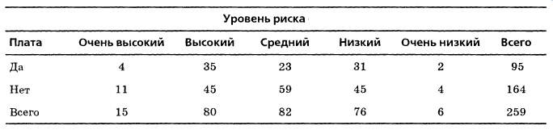
Рис. 6. Таблица сопряженности признаков, содержащая данные об уровне риска и плате, взимаемой фондами за осуществление продаж своих акций
Чтобы выявить возможную зависимость между специализацией фонда и прейскурантом его комиссионных сборов, эти результаты сначала преобразуют в процентные доли, используя следующие три базиса:
- общую сумму (259 взаимных фондов);
- сумму по строкам (фонды, взимающие плату за продажу своих акций, и фонды без брокерской комиссии);
- сумму по столбцам (пять уровней риска).
Удобную возможность построения таблиц сопряжения дает опция Excel Сводные таблицы. Для начала нужно представить исходные данные в виде строк, в каждой из которых содержатся все исследуемые параметры (рис. 7). Далее выделяем область В3:D13, и проходим по меню Вставка → Сводная таблица. В открывшемся окне Создание сводной таблицы указываем на существующий лист и в поле Диапазон кликаем на ячейку, где мы хотели расположить левый верхний угол сводной таблицы, кликаем Ok. (Если вы хотите разместить сводную таблицу на отдельном листе, сразу после открытия окна Создание сводной таблицы, кликните Ok.)
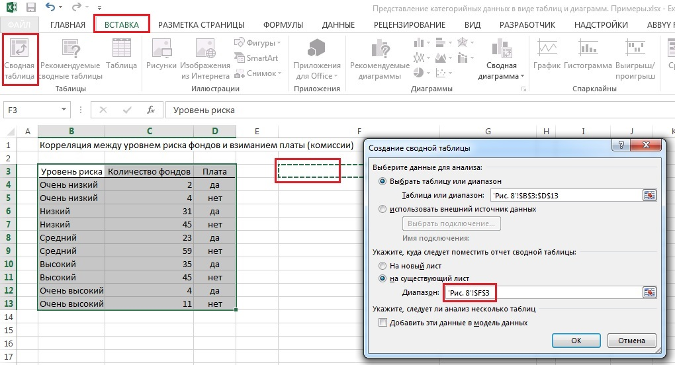
Рис. 7. Построение сводной таблицы
Для настройки сводной таблицы просто перетащите строки из верхней части области Поля сводной таблицы в нижнюю, как указано на рис. 8.
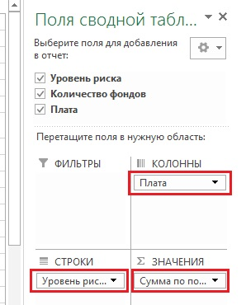
Рис. 8. Настройка полей сводной таблицы
Логично расположить строки в сводной таблицы в порядке возрастания (или убывания) степени риска. Для этого надо по очереди выбрать каждую строку, выбрав ячейку в области Название строк (например, Очень высокий), кликнуть правой кнопкой мыши, и выбрать в контекстном меню Переместить, указав, куда именно переместить выбранную строку (рис. 9).
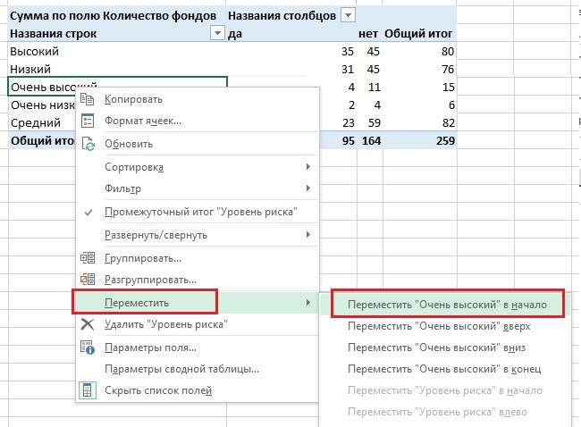
Рис. 9. Перетаскивание строк сводной таблицы
И, наконец, мы можем выбрать базис для анализа процентных долей. Встаньет в любую ячейку в области значений (рис. 10), кликните правой кнопкой мыши, и в открывшемся контекстном меню выберите Параметры полей значений.
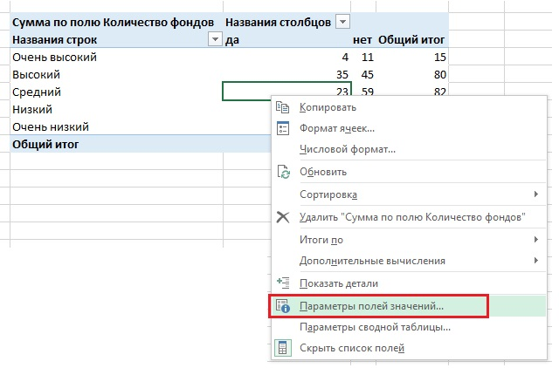
Рис. 10. Параметр поля значений
В окне Параметры полей значений перейдите на закладку Дополнительные вычисления, и выберите одну из опций (рис. 11):
- % от общей суммы
- % от суммы по столбцу
- % от суммы по строке
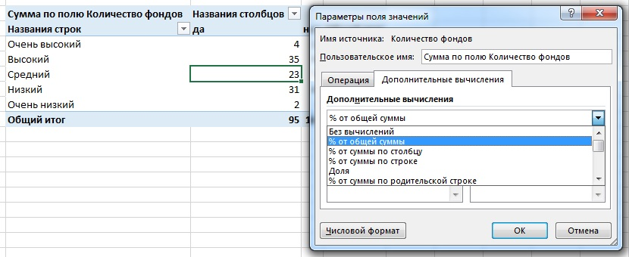
Рис. 11. Выбор базиса процентной доли
Поскольку нас интересует корреляция между степенью риска и наличием комиссии, уместно выбрать опцию % от суммы по строке. Мы увидим, подчиняется ли закономерности доля фондов, взимающих комиссию, при переходе от фондов с очень высоким риском к фондам с очень низким риском (рис. 12). Явной тенденции обнаружить не удалось.
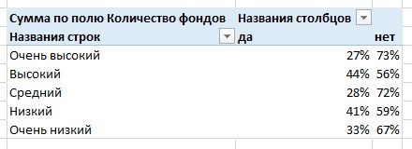
Рис. 12. Доля фондов, взимающих комиссию по уровням риска
Нормированные диаграммы
Для визуализации двумерных категорийных данных часто строят нормированные диаграммы, то есть диаграммы, в которых высота столбиков равна 1 (100%) вне зависимости от общего числа случаев в той или иной категории. На рис. 13 представлен пример такой диаграммы. Четко видна закономерность: доля трафика google выросла летом – осенью 2012 г. с 40 до 55%, а затем вновь упала до 40% (для меня остается загадкой, с чем это связано ).
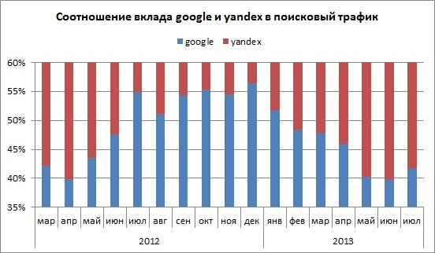
Рис. 13. Соотношение вклада google и yandex в поисковый трафик сайта baguzin.ru
Предыдущая заметка Представление категорийных данных в виде таблиц и диаграмм
Следующая заметка Искусство графического представления данных
К оглавлению Статистика для менеджеров с использованием Microsoft Excel

Используются материалы книги Левин и др. Статистика для менеджеров. – М.: Вильямс, 2004. – с. 124–138
Любопытно, что авторы книги такую закономерность (на тех же исходных данных) увидели

